Реставрация кинотеатра «Художественный»
17.02.2014
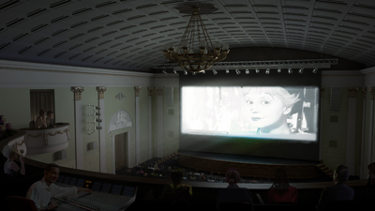
31 января 2014 года старейший кинотеатр Москвы «Художественный» закрылся на ремонтно-реставрационные работы.
«Художественному» уже более ста лет – он открылся в ноябре 1909 года и стал первым кинотеатром в России, для которого было построено специальное здание, а в 1912 году оно было перестроено архитектором Федором Шехтелем. Но за время «жизни» «Художественного» в нашей стране неоднократно происходила смена власти, менялась политика, менялись собственники кинотеатра – и, конечно, менялся внешний его облик.
Проект предстоящей реставрации создан на основе первоначального проекта Ф. Шехтеля. «Он уже давно «пылился», что называется, на полке, так как не удовлетворял ни нашим требованиям, ни требованиям Департамента культурного наследия, – сообщает Тигран Манукян, заместитель генерального директора ГБУК «Московское кино» по материально-технической части. – Поэтому был объявлен конкурс на корректировку этого проекта, и его выиграла компания Wowhaus».
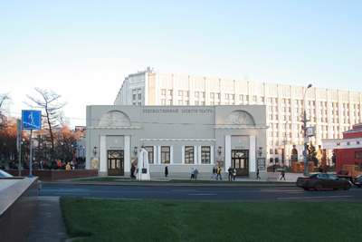
Проблема, из-за которой утверждение проекта заняло значительное время, стандартна для памятников архитектуры. «Сложность возникла на стыке того, что «Художественный» является памятником и при этом нам его надо использовать как кинотеатр по тем высоким требованиям, которые предъявляют к современному кинотеатру», – объясняет генеральный директор ГБУК «Московское кино» Василиса Орестова. Поэтому говорить, что проект полностью идентичен проекту Шехтеля, будет неверно.
Тигран Манукян продолжает: «Одной из главных задач, поставленных перед нами, было воссоздание исторического облика фасада по проекту Федора Шехтеля. Но изюминка самого проекта – то, что это не только реставрация, но еще и приспособление кинотеатра для современного использования. У нас четко определено, что является предметом охраны – это фасад «Художественного» и Большой зал. Там мы ничего не могли придумывать, все перемены должны соответствовать первоначальному проекту Шехтеля. Но зато где у нас была возможность что-то двигать и менять, мы ею, конечно, воспользовались – ради улучшения пространства».
«Во время работы над проектом нам было очень важно сохранить баланс между восстановлением первоначального облика кинотеатра и созданием современного пространства – не только с суперсовременным киноконцертным оборудованием, но и просто с комфортной средой пребывания. Так, например, изначально в зале кинотеатра было паровое отопление. Мы запроектировали современную систему отопления и подачи воздуха в зал, используя в том числе и существующие исторические каналы в кирпичных стенах с реставрируемыми вентиляционными решетками», – рассказывает партнер архитектурного бюро Wowhaus Олег Шапиро.
Согласно законам на памятниках культурного наследия нельзя размещать афиши и другие посторонние объекты – это нарушение, которое реставраторы стремятся исправить прежде всего. «То, что мы сейчас видим на фасаде, это не то, как должно быть, и не то, как было. На фасаде появятся окна, и это сразу его изменит, он станет красивым», – считает Василиса Орестова. Так что первые изменения, которые увидит посетитель, – изменения во внешнем облике кинотеатра. Он будет покрашен в тот же цвет, что и сто лет назад, и на нем появится надпись «Художественный электро-театръ».
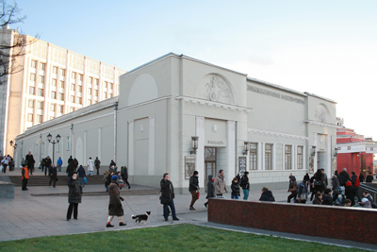
Далее дирекция «Художественного» обещает решить одну из основных проблем кинотеатра – проблему, связанную с входом и выходом. Как помнят посетители этого кинотеатра, на входе из-за касс образуются «пробки». Поэтому в кассовом вестибюле демонтируют все поздние перегородки и низкое перекрытие, которые сейчас делают эту зону малокомфортной. Четыре «заглушенных» сейчас окна на фасаде откроются и в сочетании со вторым светом сделают это пространство светлее и просторнее. Гардероб хотят сделать многофункциональным – им можно будет пользоваться как со стороны касс, так и со стороны фойе, а в летнее время это пространство можно будет использовать как кафе. По словам Олега Шапиро, подобная трансформируемая конструкция гардероба позволит регулировать потоки посетителей.
К сожалению, сделать пространство кинотеатра полностью приспособленным к потребностям инвалидов-колясочников не получится – законы по охране памятников культурного наследия весьма строги и требуют неукоснительного исполнения. Так, инвалиды-колясочники смогут попасть только на первый этаж – в Большой зал. «Но зато мы продумали другие решения для людей с ограниченными возможностями – все залы у нас будут оборудованы для слабослышащих, слабовидящих людей», – сообщает Тигран Манукян.
Самые большие изменения коснутся Большого зала: появится оркестровая яма, сцена увеличится, расширят проходы. Таким образом, можно будет не только показывать кино, но и проводить концерты и официальные мероприятия – правда, за счет сокращения количества мест с 600 до 500. По словам Василисы Орестовой, при проектировании реставрации Большого зала в ряде случаев возникали если не конфликты, то острые вопросы: «Приходилось искать компромиссные решения. Например, размер экрана Большого зала мы не можем сделать таким, каким бы хотела его видеть часть, отвечающая за проведение кинопоказов, – иначе нельзя будет повесить шехтелевскую люстру». Но люстра будет полностью восстановлена, так как проектировщики нашли к ней чертежи Ф. Шехтеля.
Помимо Большого зала, после реставрации будут работать еще два – на 96 и 48 мест. «Зал, где будет 100 мест, – это хорошее пространство для проведения фестивальных показов», – добавляет Василиса Орестова. Кроме того, на месте нынешнего неэксплуатируемого чердака появится выставочная территория, которой в проекте Ф. Шехтеля, конечно, не было.
Реставрация «Художественного» продлится от полутора до двух лет – дирекция надеется, что осенью 2015 года кинотеатр уже откроется. Точная дата зависит от того, когда начнутся работы: ведь реставрации предшествует подготовительный этап, связанный с переездом, перевозом имущества, оборудования. Это все займет от двух до трех месяцев – после этого уже начнутся непосредственно работы по реставрации.
По словам Василисы Орестовой, творческая команда «Художественного» не будет расформирована на время реставрации, а переедет в кинотеатр «Космос»: «Проекты, которые мы осуществляли в «Художественном», будут проводиться на площадке «Космоса», в том числе и знаменитые фестивали».

Адрес страницы: http://arbat.mos.ru/presscenter/news/detail/952947.html
Управа района Арбат города Москвы

